Obavijest o polaganju stručnog ispita iz FIZIKE
za nastavnike srednjih škola

Rok: od 10. listopada do 10. prosinca 2021.
Stručni ispit za nastavnike fizike za: Zadarsku županiju, Šibensko-kninsku županiju, Splitsko-dalmatinsku županiju i Dubrovačko-neretvansku županiju.
Stručni ispiti polažu se: u III. gimnaziji, Ul. Matice hrvatske 11, 21000, Split.
Pisani dio stručnog ispita održat će se: 8. prosinca 2021. (srijeda) s početkom u 9.00 sati.
Pristupnik: Valentina Svalina, SŠ Lovre Montija, Knin
Nastavni sat održat će se: 9. prosinca 2021. (četvrtak) prema rasporedu:

Razred odjel i vrijeme | Ime i prezime pristupnika | Nastavna jedinica
Razredni odjel: 1.b  Vrijeme: nastavni sat s početkom u 14,45 sati. | Valentina Svalina | Vertikalni hitac

Usmeni dio ispita održat će se istoga dana ako je prethodno položila pisani dio ispita i nastavni sat.

Sve detaljnije obavijesti o raspoloživosti pribora kao i dodatne informacije o pitanjima vezano za izvedbu nastavnog sata u dijelu stručnoga ispita možete dobiti od članice Ispitnoga povjerenstva za polaganje stručnog ispita u srednjoj školi (3. gimnazija, Split) nastavnice Nele Dželalija, na adresu e-pošte: neladzelalija@gmail.com

Predsjednica Ispitnoga povjerenstva
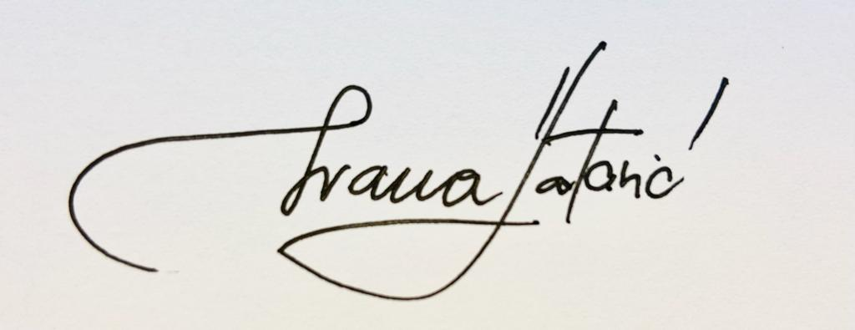
Ivana Katavić, prof.

